**Tutoria 04- 05/04**

**Refinamento de pesquisas (hipóteses)**

**Iniciais**

Nós acreditamos que animais domésticos, principalmente os que possuem algum histórico de problemas de saúde, necessitam de um produto que facilite o acompanhamento e a possibilidade de análise das suas atividades a partir da movimentação e do monitoramento cardíaco;

Acreditamos que donos de pets gostariam de uma plataforma que gerasse relatórios sobre a saúde do seu animal.

Outras observações após hipóteses se confirmarem

Acreditamos que donos de pets têm interesse em um App que possa registrar as atividades do seu bichinho para controla-las melhor e de fácil acesso. Com base nas entrevistas conseguimos concluir que seria preciso uma forma de compartilhar os dados contidos na plataforma permitindo a interação de outros membros da família por exemplo.

**Diagrama User Cases**

(Pré-condições, Atores, Stakeholders, User Cases, Bluetooth)

* **Pré-Condições:**

1.Concordar com os termos e condições descritos na plataforma, caso contrário o acesso será barrado.

2.Cadastro com login e senha para manter suas informações somente na sua conta, sem isso não é possível criar a conta.

3.Permitir acesso ao bluetooth do aparelho, se não houver acesso o usuário só terá uso restrito as informações adicionadas do seu pet e não terá a conexão com a coleira.

* **Atores: (usuário/cliente)**

Usuário externo 1: Donos dos pets

Usuário externo 2: Pet (indireto no app, apenas uso do produto físico-coleira)

* **Stakeholders (prestadores de serviço)**

1. Programadores (html, css)

2. Designers (protótipos digitais e auxílio na montagem do produto físico)

3. Especialista em eletrônica (parte elétrica da coleira-arduino)

* **User Cases**

**Identidade Visual**

**Nomes Cogitados:**

PuppyCare

Petsigns

**Logo:**

**Tipografia:** Nunito

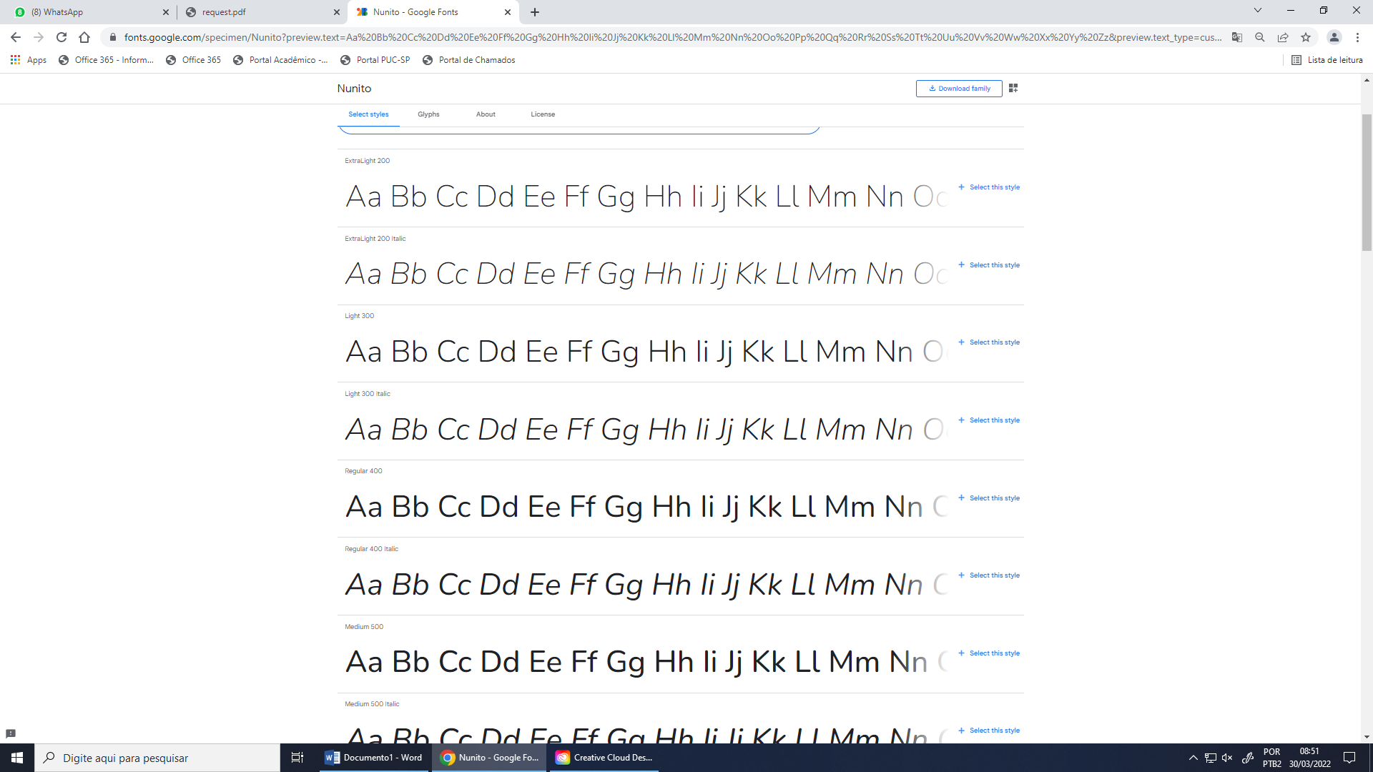

L

**Cores**:

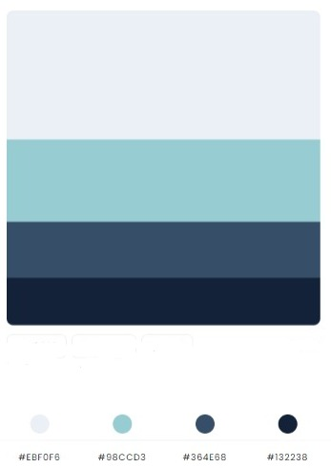

**Significado das cores**

Paleta azul (principal):

* Confiança
* Profissionalismo
* Lealdade
* Calma
* Harmonia

Geralmente utilizada para fins medicinais e tecnológicos

Paleta cinza:

* Maturidade
* Segurança
* Neutralidade
* Confiança
* Tecnologia

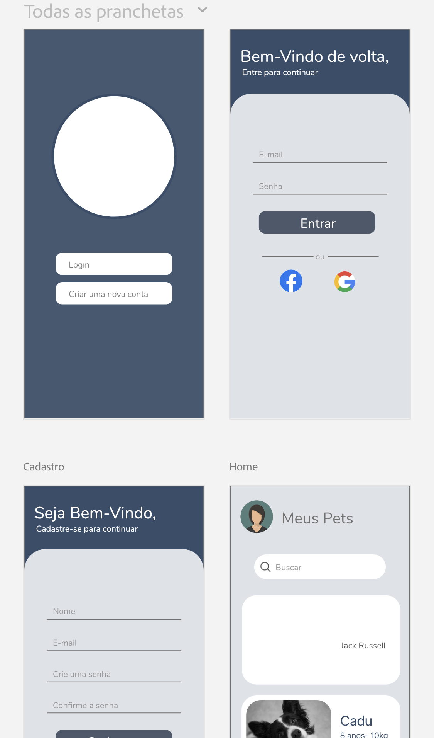

**Bluetooth (Low Energy integrada no app)**